Raconter au passé

Mettre les verbes aux temps du passé : passé composé et imparfait
1.

5. Ce (être) la fin de la journée et Victor Fournier (rentrer) chez lui, fatigué. Il (avoir) envie de prendre un bain et de se reposer. Mais quand il (arriver) devant son immeuble, il (voir) des flammes. Il y (avoir) le feu! A cette heure-là, beaucoup d'enfants (être) seuls chez eux et (attendre) le retour de leurs parents. Victor le (savoir). Alors très vite, il (courir), (monter) l'escalier, il (appeler) les enfants et il (conduire) tout le monde au dernier étage.
Les pompiers (arriver) avec leur grande échelle et tous les enfants (pouvoir) être sauvés. Ce jour-là, Victor Fournier (devenir) le héros du quartier.

6. Ce matin, je (décider) d'aller voir mon ami Romain à l'hôpital. Il (venir) d'avoir un accident. Ce ne (être) pas grave, mais il (devoir) rester une semaine en observation. Avant de partir je (choisir) un livre dans ma bibliothèque: ce (être) un reportage sur l'Afrique. Je (savoir) que Romain (aimer) beaucoup ce genre de livre.
Je (monter) dans l'autobus, et je (descendre) à un arrêt tout proche de l'hôpital. Je (acheter) une boîte de chocolats et je (entrer) dans la chambre de Romain. Il (sembler) en forme.

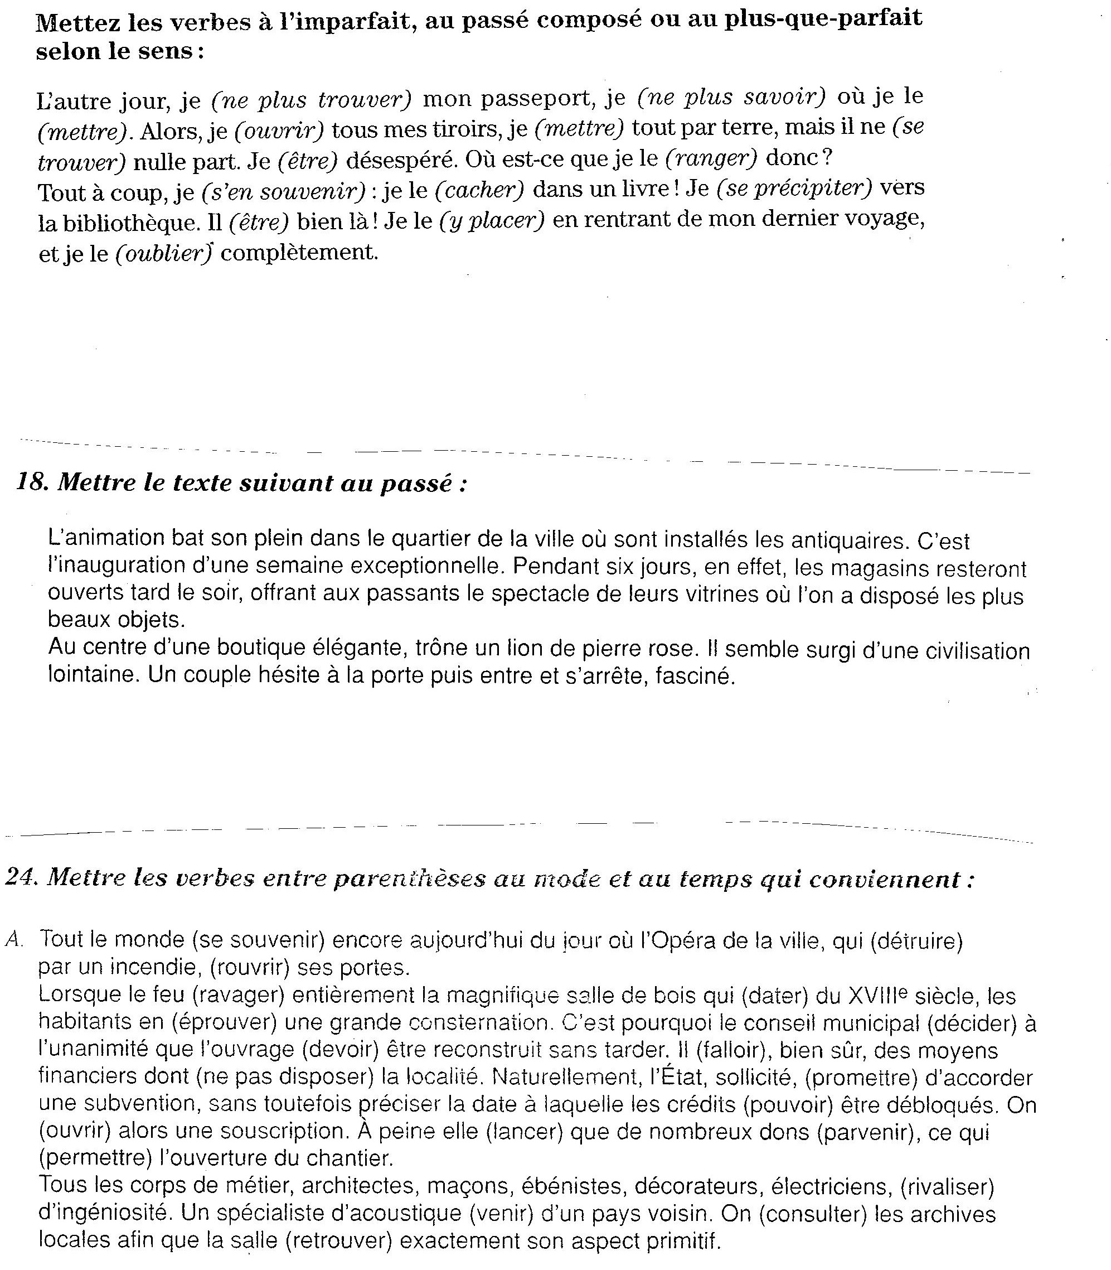

Corrigés
- Béatrice attendait depuis une heure quand Nicolas est arrivé. Elle connaissait bien Nicolas. Ils étaient amis depuis longtemps. Elle savait qu'il arrivait souvent en retard. Mais ce soir-là, elle s’est mise en colère. Elle est rentrée chez elle.

2. Dimanche matin, Myriam a ouvert les yeux très tard. Il faisait très beau, c’était une belle journée. Elle a sauté de son lit, elle a déjeuné, elle a fait sa toilette, elle a mis ses plus jolis vêtements, et elle est sortie. Les rues semblaient calmes, mais sur les trottoirs beaucoup de monde se promenait.

3. Il était deux heures du matin, et M. et Mme Dubois dormaient. Tout à coup Mme Dubois a entendu des bruits bizarres. Ces bruits venaient du rez-de chaussée. Mme Dubois a réveillé son mari et il est descendu, mais il n'y avait personne. Les Dubois ont mal dormi cette nuit-là.

4. C’était la fin de la journée et Victor Fournier rentrait chez lui, fatigué. Il avait envie de prendre un bain et de se reposer. Mais quand il est arrivé devant son immeuble, il a vu des flammes. Il y avait le feu! A cette heure-là, beaucoup d'enfants étaient seuls chez eux et attendaient le retour de leurs parents. Victor le savait. Alors très vite, il a couru, a monté l'escalier, il a appelé les enfants et il a conduit tout le monde au dernier étage.
Les pompiers sont arrivés avec leur grande échelle et tous les enfants ont pu être sauvés. Ce jour-là, Victor Fournier est devenu le héros du quartier.

5. Ce matin, j’ai décidé d'aller voir mon ami Romain à l'hôpital. Il venait d'avoir un accident. Ce n’était pas grave, mais il devait rester une semaine en observation. Avant de partir j’ai choisi un livre dans ma bibliothèque: c’était un reportage sur l'Afrique. Je savais que Romain aimait beaucoup ce genre de livre.
Je suis monté dans l'autobus, et je suis descendu à un arrêt tout proche de l'hôpital. J’ai acheté une boîte de chocolats et je suis entré dans la chambre de Romain. Il semblait en forme.

6. L’autre jour, je n’ai plus trouvé mon passeport. Je ne savais plus où je l’avais mis. Alors, j’ai ouvert tous mes tiroirs, j’ai mis tout par terre, mais il ne se trouvait nulle part. J’étais désespéré. Où est-ce que je l’avais donc rangé ?
Tout à coup, je m’en suis souvenu : je l’avais caché dans un livre ! Je me suis précipité à la bibliothèque. Il était bien là ! Je l’y avais placé en rentrant de mon dernier voyage, et je l’avais complètement oublié.

4. L’animation battait son plein dans le quartier de la ville où étaient installés les antiquaires. C’était l’inauguration d’une semaine exceptionnelle. Pendant six jours en effet, les magasins resteraient ouverts tard le soir, offrant aux passants le spectacle de leurs vitrines où l’on avait disposé les plus beaux objets.
Au centre d’une boutique élégante, trônait un lion de pierre rose. Il semblait surgi d’une civilisation lointaine. Un couple a hésité à la porte, puis est entré et s’est arrêté, fasciné.

5. Tout le monde se souvient encore aujourd’hui du jour où l’Opéra de la ville, qui avait été détruit, par un incendie, a rouvert ses portes.
Lorsque le feu avait ravagé la magnifique salle de bois qui datait du XVIIIe siècle, les habitants en avaient éprouvé une grande consternation. C’est pourquoi le conseil municipal avait décidé à l’unanimité que l’ouvrage devait être reconstruit sans tarder. Il fallait, bien sûr, des moyens financiers dont ne disposait pas la localité. Naturellement l’Etat, sollicité, avait promis d’accorder une subvention sans toutefois préciser la date à laquelle les crédits pourraient être débloqués. On avait alors ouvert une souscription. A peine avait-elle été lancée que de nombreux dons étaient parvenus, ce qui avait permis l’ouverture du chantier.
Tous les corps de métier, architectes, maçons, ébénistes, décorateurs, électriciens, avaient rivalisé d’ingéniosité. Un spécialiste d’acoustique était venu d’un pays voisin. On avait consulté les archives locales afin que la salle retrouve exactement son aspect primitif.

